2017年12月13日 星期三 阴转小雨 5～7℃

益阳大通湖200MWp渔光互补发电项目

一期100MWp渔光互补发电项目情况说明：

* 25区：67塘桩帽防腐2人，汇流箱安装2人，接地网焊接2人；

68塘支架安装5人；

69塘支架安装3人；

* 27区：96塘打桩，打桩机1台，挖掘机1台，测量3人；

97、98塘支架安装22人。

**问题：**巡检发现97塘有5个管桩错位严重，现场通知其当场整改，整改完成。

一期现场施工人员共43人。

照片如下：

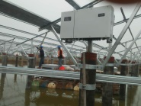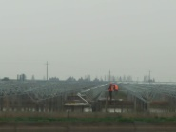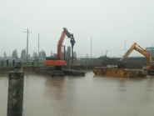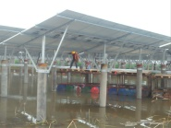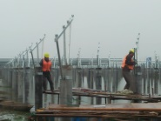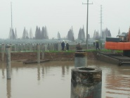 ：

二期100MWp渔光互补发电项目情况说明：

**一**：二期施工情况：

* 56区箱变到57区箱变电缆铺设，3*70mm320人。

其它各区因天气下雨未施工。

施工照片如下：

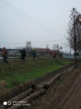

现场人员：刘忠杰、仵升靓、董军旗、张海龙。